**课 程 设 计 报 告**

**课程设计名称：**移动平台应用开发

**课程设计题目**：计算器

院（系）：计算机与信息工程学院

专 业：网络编程

班 级：2014网络编程

学 号：20141105066

姓 名：杨浩

指导教师：朝力萌

完成日期：2016.7.14

**目 录**

第1章 概要设计 2

1.1题目的内容与要求 2

1.2总体结构 2

第2章 详细设计 2

2.1主模块 2

第3章 调试分析 3

第4章 使用说明与执行结果 4

# 第1章 概要设计

## 1.1题目的内容与要求

**内容：使用swift语言编写出一个简单计算器计算器**

**要求： 利用swift语言编写出一个计算器**

**可以完成四则运算、百分号、负号等 计算器的基本功能**

# 第2章 详细设计

## 2.1主模块

**运行程序界面：**

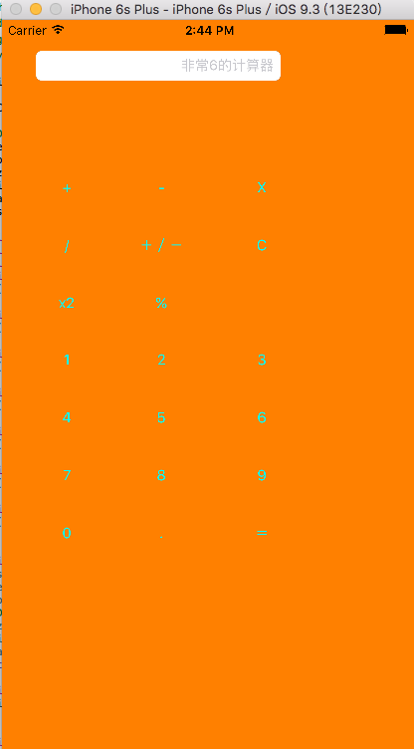

总体结构

**1.定义的全局变量：**

var flag:Int=0  
var ha:Double=0

var hb:Double=0  
var hc:Double=0  
var judgepoint:Bool=false

**2.定义了一个输入函数和赋值函数**

@IBAction func h1(sender: AnyObject) {

click("1")

}

func click (number:String){

if(initial==false){

x.text=number

initial=true

}

else{

x.text=x.text!+number

}

}

**3.清空键**

@IBAction func clear(sender: AnyObject) {

result=0.0

one=0.0

two=0.0

// Display=""

fuzhi=false

initial=false

dian=false

x.text="0.0"

}

**程序主要代码：**

|  |
| --- |
| import UIKit |
|  |  |
|  | class ViewController: UIViewController { |
|  |  |
|  | //var Display = "" |
|  | var one:Double=0.0 |
|  | var two:Double=0.0 |
|  | var fuzhi:Bool=false |
|  | var initial:Bool=false |
|  | var dian:Bool=false |
|  | var result:Double=0.0 //全局变量 |
|  |  |
|  | @IBOutlet weak var x: UITextField! |
|  | @IBOutlet weak var y: UITextField! |
|  | @IBOutlet weak var z: UITextField! |
|  | @IBAction func add(sender: AnyObject) { |
|  | ys("add") |
|  | } |
|  | @IBAction func reduce(sender: AnyObject) { |
|  | ys("reduce") |
|  | } |
|  | @IBAction func ride(sender: AnyObject) { |
|  | ys("ride") |
|  | } |
|  | @IBAction func except(sender: AnyObject) { |
|  | ys("except") |
|  | } |
|  | @IBAction func baifen(sender: AnyObject) { |
|  | ys("baifen") |
|  | } |
|  | @IBAction func pinfang(sender: AnyObject) { |
|  | ys("pinfang") |
|  | } |
|  | @IBAction func Positiveandnegative(sender: AnyObject) { |
|  |  |
|  | } |
|  | @IBAction func clear(sender: AnyObject) { |
|  | result=0.0 |
|  | one=0.0 |
|  | two=0.0 |
|  | // Display="" |
|  | fuzhi=false |
|  | initial=false |
|  | dian=false |
|  | x.text="0.0" |
|  | }//清空键 |
|  | @IBAction func h1(sender: AnyObject) { |
|  | click("1") |
|  | } |
|  |  |
|  | @IBAction func h2(sender: AnyObject) { |
|  | click("2") |
|  | } |
|  | @IBAction func h3(sender: AnyObject) { |
|  | click("3") |
|  | } |
|  | @IBAction func h4(sender: AnyObject) { |
|  | click("4") |
|  | } |
|  | @IBAction func h5(sender: AnyObject) { |
|  | click("5") |
|  | } |
|  | @IBAction func h6(sender: AnyObject) { |
|  | click("6") |
|  | } |
|  | @IBAction func h7(sender: AnyObject) { |
|  | click("7") |
|  | } |
|  | @IBAction func h8(sender: AnyObject) { |
|  | click("8") |
|  | } |
|  | @IBAction func h9(sender: AnyObject) { |
|  | click("9") |
|  | } |
|  | @IBAction func h0(sender: AnyObject) { |
|  | click("0") |
|  | }//按键 |
|  | @IBAction func dit(sender: AnyObject) { |
|  | if(initial==false){ |
|  | x.text="0." |
|  | initial=true |
|  | dian=true |
|  | } |
|  | else if(dian==false) { |
|  | x.text=x.text!+"." |
|  | dian=true |
|  | } |
|  | }//点 |
|  |  |
|  | @IBAction func equal(sender: AnyObject) { |
|  |  |
|  | if(initial==true){ |
|  | two=0 |
|  | } |
|  | evaluation() |
|  | if(fuhao=="add"){ |
|  | result=one+two |
|  | } |
|  | else if(fuhao=="reduce"){ |
|  | result=one-two |
|  | } |
|  | else if(fuhao=="ride"){ |
|  | result=one*two |
|  | } |
|  | else if(fuhao=="except"){ |
|  | result=one/two |
|  | } |
|  | else if(fuhao=="baifen"){ |
|  | result=result/100 |
|  | } |
|  | else if(fuhao=="pinfang"){ |
|  | result=result*result |
|  |  |
|  | } |
|  | else{ |
|  | result=one |
|  | } |
|  | fuzhi=false |
|  | initial=false |
|  | x.text="\(result)" |
|  | }..计算 |
|  | func click (number:String){ |
|  | if(initial==false){ |
|  | x.text=number |
|  | initial=true |
|  | } |
|  | else{ |
|  | x.text=x.text!+number |
|  | } |
|  | } |
|  |  |
|  |  |
|  | func evaluation/*qiuzhi*/(){ |
|  | if(fuzhi==false){ |
|  | one=(x.text! as NSString).doubleValue |
|  | fuzhi=true |
|  | } |
|  | else{ |
|  | two=(x.text! as NSString).doubleValue |
|  | fuzhi=true |
|  | } |
|  |  |
|  |  |
|  | } |
|  | var fuhao:String="" |
|  | func ys(fu:String){ |
|  | evaluation() |
|  | fuhao=fu |
|  | initial=false |
|  | } |
|  | override func viewDidLoad() { |
|  | super.viewDidLoad() |
|  | // Do any additional setup after loading the view, typically from a nib. |
|  | } |
|  |  |
|  | override func didReceiveMemoryWarning() { |
|  | super.didReceiveMemoryWarning() |
|  | // Dispose of any resources that can be recreated. |
|  | } |
|  | override func touchesBegan(touches: Set<UITouch>, withEvent event: UIEvent?) { |
|  | view.endEditing(true) |
|  | }//在点击除文本框之外的地方可以隐藏键盘 |
|  |  |
|  |  |
|  | } |

let用来定义常量（const），常量定义之后就不可以改变。一定要初始化，不初始化会报错。

*var用来定义变量，一定要初始化，不初始化会报错。

*swift语言有类型推导，定义的变量或者常量的类型通过右边的值来决定。

*\()用来在字符串中包含 相应的变量或者常量

# 第3章 调试分析

**对程序分别进行以下操作：**

**1+3计算结果为4**

**5-3计算结果为2**

**2*3计算结果为6**

**10/3计算结果为3.3333333**

**1加-/+计算结果为-1**

**10加x^2计算结果为100**

**1加%结果为0.01**

# 第4章 使用说明与执行结果

运行操作及结果:

通过调试分析的运算，得到的结果基本正确，实现简单计算器的基本功能。

**二．课程设计小结**

**在实验中发现——分析——总结的问题有：**

实现了计算器的基本功能但是还有很多功能没有实现如不能实现：

1. 在每次按符号键时必须按=才能显示出结果
2. 计算器在文本框中没有数字时可以按点即.333的情况
3. 在手机上经过一段时间就会出现秒退的情况
4. 遇到不会的操作或代码多上网查询，向老师同学请教

参考文献：

[1]wanglixin1999. http://blog.csdn.net/wanglixin1999/article/details/46232591.2015-05-29 13:03.

[2]swiftv课堂.. http://www.swiftv.cn/

[3] http://www.hangge.com/.